Donderdag 5 juni: Werkwoordspelling
Weet je nog hoe je de werkwoorden moet schrijven? Tijdens de lessen spelling gebruikten wij een handig schema dat je daarvoor kon volgen. Dat kun je hier nog eens terugvinden. Lees de voorbeeldjes waarbij het schema doorlopen wordt.
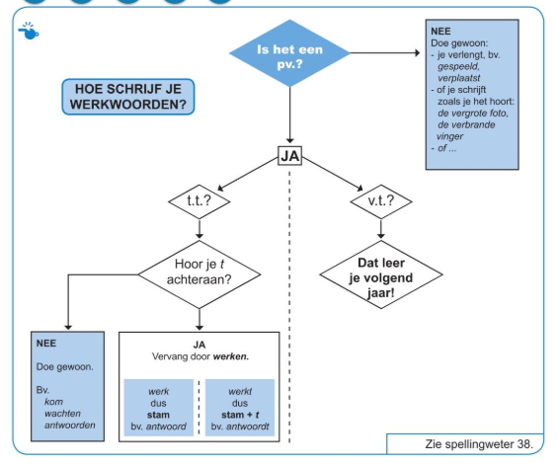

Voorbeeldjes

Voorbeeldjes
Ik word gelukkig van de zon.
- Is het een pv? Stel een ja-nee vraag: Word ik gelukkig van de zon? word komt vooraan te staan, dus dit is een pv.
- Tegenwoordige tijd of verleden tijd? Het gebeurt nu. t.t.
- Hoor je een t achteraan? Ja vervang door werken
- Ik werk stam
- Stam = ik word word
De juf vindt dat een mooie tekenening.
- Is het een pv? Stel een ja-nee vraag: Vindt de juf dat een mooie tekening? vindt komt vooraan te staan, dus dit is een pv.
- Tegenwoordige tijd of verleden tijd? Het gebeurt nu. t.t.
- Hoor je een t achteraan? Ja vervang door werken
- De juf werkt stam + t
- Stam = ik vind vind + t = vindt
De leerlingen lopen naar de speelplaats.
- Is het een pv? Stel een ja-nee vraag: Lopen de leerlingen naar de speelplaats lopen komt vooraan te staan, dus dit is een pv.
- Tegenwoordige tijd of verleden tijd? Het gebeurt nu. t.t.
- Hoor je een t achteraan? Nee Doe gewoon
- Verenkelen: ik hoor een lange oo, dus ik schrijf 1 o en 1 p lopen

Oefeningen
En nu jij! Dit is een liedje van Clouseau. Je kan het zelf beluisteren als je wilt: https://www.youtube.com/watch?v=io4Vz9zzEi8
Doorloop het schema voor de vetgedrukte woordjes. Waar kom je uit? Bij het kadertje van stam, stam + t of doe gewoon? Noteer de woordjes in de juiste ballon.
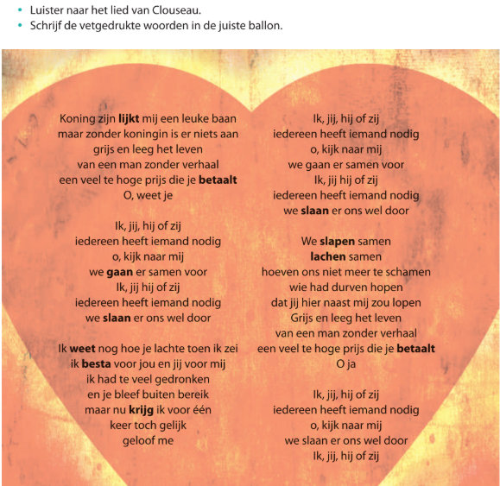

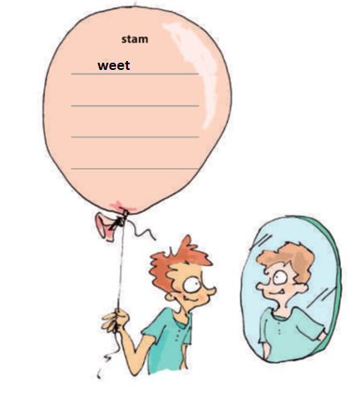

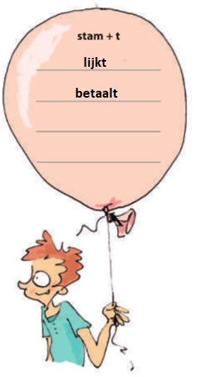

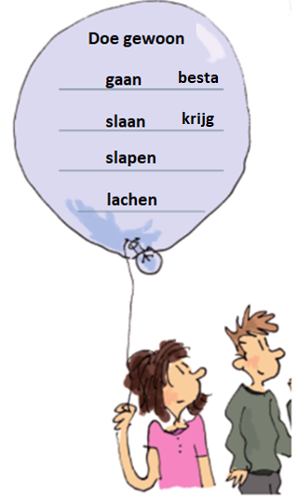

Vul zelf de juiste vorm van het werkwoord in in de tegenwoordige tijd. Gebruik hiervoor je schema.

(willen) 1. De leerlingen willen graag terug naar school gaan.
(denken) 2. Hij denkt hard na over die moeilijke vragen van taal.
(worden) 3. De juf wordt blij van het nieuws dat ze haar leerlingen terug mag zien.
(geven) 4. Ik geef jou een stuk van mijn pizza.
(antwoorden) 5. Antwoord jij op de vraag van de juf?
(hebben) 6. Wie heeft er zin in de zomervakantie?
(vragen) 7. De leerlingen vragen elke speeltijd of ze met de bal mogen spelen.
(zijn) 8. De kat van juf Evy is wit.
(horen) 9. Hoor jij dat vreemde geluid tijdens de Google Meet?
(vinden) 10. Zij vindt haar pen niet meer.

